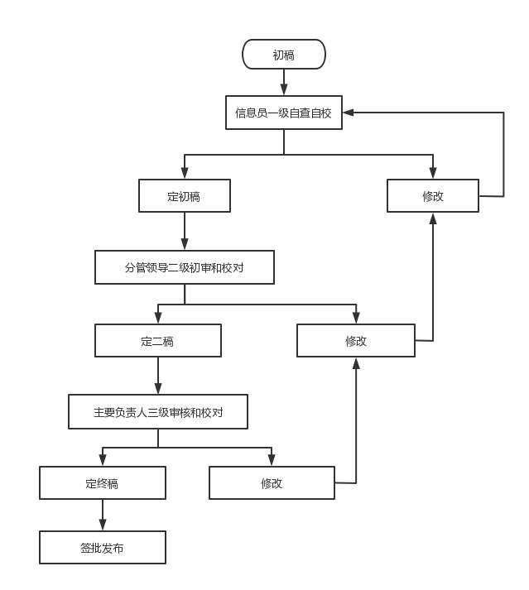石哲镇政务信息公开“三审三校”流程图